**Bilgisayar Donanım Birimleri**

Bilgisayarı oluşturan elektronik parçaların her birine verilen isimdir. Bilgisayarın gözle görülebilen ve elle tutulabilen kısımlarına donanım denir. Donanımlar, kasanın dışında olabileceği gibi içerisinde de yer alabilir. Kasa içerisinde yer alan donanımlara dahili donanım kasa dışında kalan donanımlara ise harici donanım denir.

**Harici Donanım Birimleri:** Şimdi genel olarak bilgisayar kasasının dışında bulunan bazı donanımları inceleyelim.

**Fare**

İşaretçi olarak da bilinir. Ekrandaki ok işaretini yani imleci hareket ettirmeye yarar.

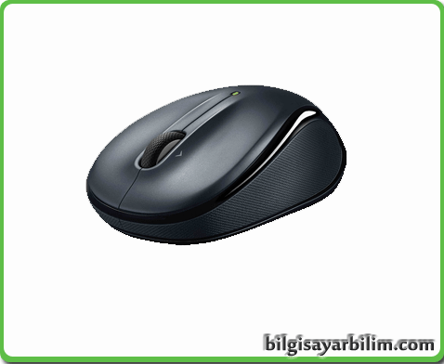Üzerindeki sol tuş, sağ tuş ve tekerlek sayesinde bilgisayara komut vermemizi sağlar.

Kablosuz veya kablolu olabilir.

Günümüzde optik ve lazer fareler kullanılır.

[Fareler hakkında geniş bilgi için tıklayın.](http://bilgisayarbilim.com/dersimiz-mouse/)

**Klavye**

Bilgisayara bilgi girmemizi sağlayan daktilo benzeri donanımdır.

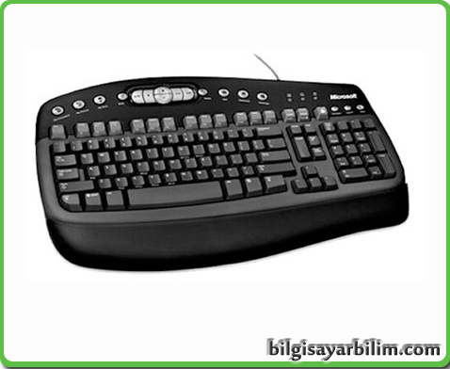Klavye sol üst köşedeki harfe göre adlandırılır. Örneğin: Sol üst köşede F harfi varsa “F klavye”, Q harfi varsa “Q klavye” olarak adlandırılır.

**Ekran (Monitör)**

Ekran bilgisayarda yapılan işlemleri ve sonuçlarını görebilmemizi sağlar.

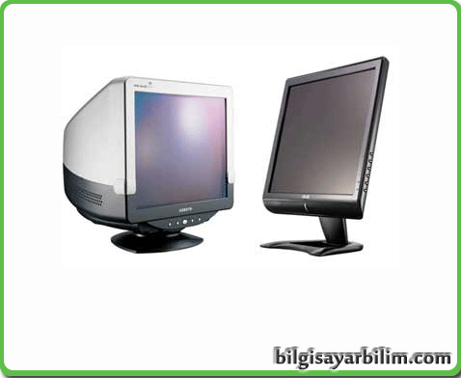Tüplü (CRT), LCD ve LED ekran çeşitleri vardır.

**Kasa**

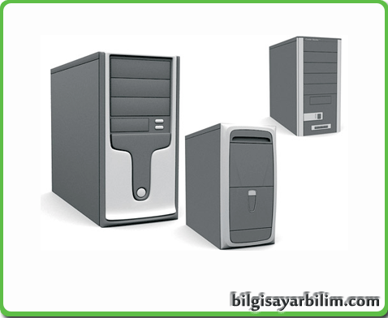Bilgisayarın iç donanımlarının bulunduğu kasa bu parçaların korunmasını ve bir arada durmasını sağlar.

Kasayı, vücudumuzdaki iskelet olarak düşünebiliriz.

**Yazıcı**

Bilgisayarda üretilen resim, yazı, şekil ve grafikleri kâğıda aktaran donanımdır.

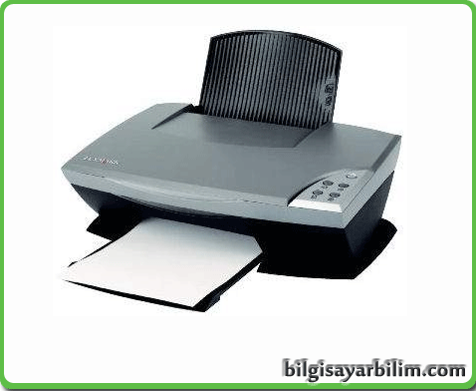Kullandığı teknolojiye göre mürekkep püskürtmeli, lazer ve nokta vuruşlu çeşitleri vardır.

**Tarayıcı**

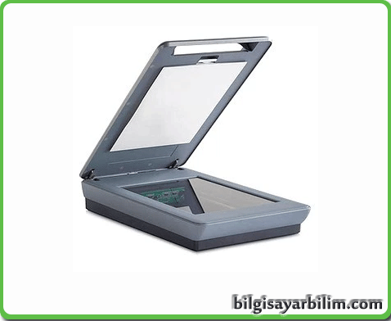Bir resmi, yazıyı veya şekli tarayarak bir kopyasını bilgisayara aktarmaya yarayan donanımdır.

Yazıcının tam tersi görev yapar.

**Hoparlör**

Bilgisayarda çalınan sesleri işitmemizi sağlayan donanımdır.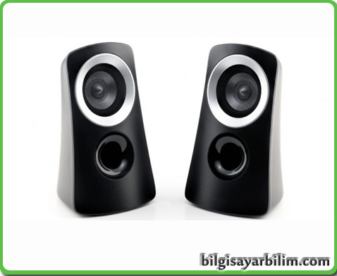Birkaç hoparlör bir araya gelerek ses sistemini oluşturur. Örneğin 2+1, 5+1 ve 7+1 gibi. Buradaki +1 düşük frekanslı seslerin çalındığı subwoofer isimli kutuyu ifade eder.

**Kulaklık**

Bilgisayarda çalınan sesleri sadece dinleyicinin kulağına ileten donanımdır. 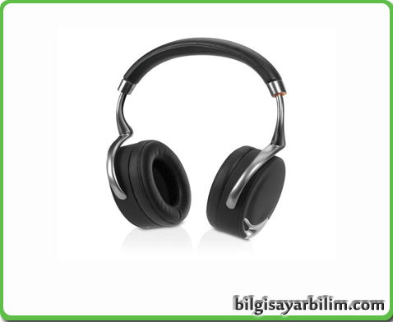

**Web Kamerası**

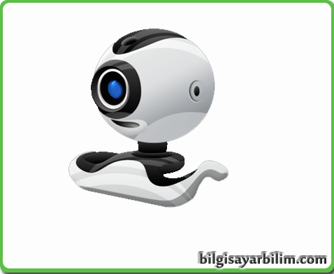Genellikle internet üzerinden görüntülü görüşme amacıyla kullanılan donanımdır.

Fotoğraf çekimi yapılabilir.

**Mikrofon**

Seslerin bilgisayara aktarılmasını ve kaydedilmesini sağlar.

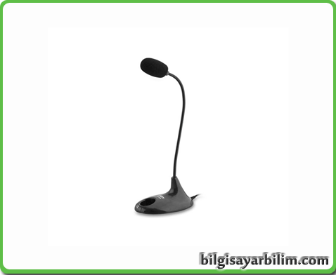

Mikrofon

**Oyun Konsolları**

Oyunlarda kontrolü sağlayan donanımlardır. Örneğin bir araba yarışı oyununda direksiyon, fren pedalı kontrollerini gibi.

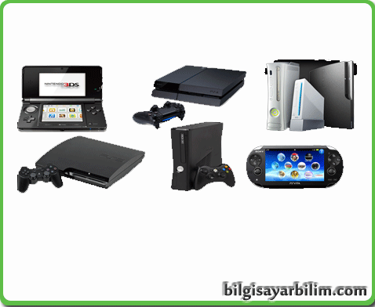

Oyun Konsolları

**Modem**

İnternete bağlanmayı sağlayan donanımdır.

Kablolu veya kablosuz çeşitleri vardır.

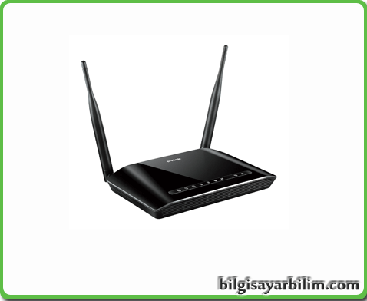

Modem

**Kesintisiz Güç Kaynağı**

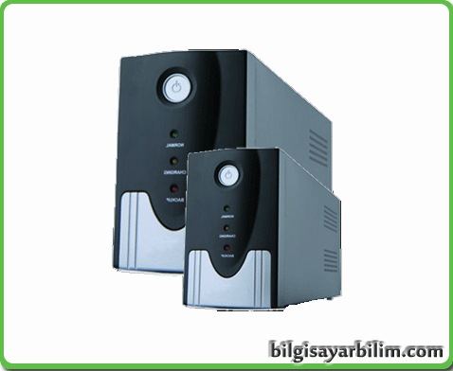Elektrik kesilmesi durumunda bilgisayara ek güç sağlar. Böylece hem bilgisayar zarar görmez hem de çalışmalarımız kaydedebiliriz.

**Dahili Donanım Birimleri:** Kasa içerisinde yer alan bu donanımlar bilgisayarın temel çalışma sistemini oluşturur, hızını ve özelliklerini belirler.

**Anakart (Mother Board)**

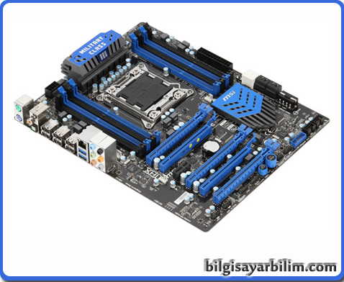Bilgisayarda kartların ve diğer tüm donanımların üzerine takıldığı ana ve en önemli parçalarından birisidir.

Bazı donanımlar anakart üzerine, bazıları da kablolarla anakart girişlerine takılır.

Üzerinde veri yolları bulunur. Tüm birimler anakartın üzerindeki veri yolları sayesinde birbiri ile iletişim kurarlar.

**Merkezi İşlem Birimi (CPU) İşlemci**

En önemli donanım elemanıdır.

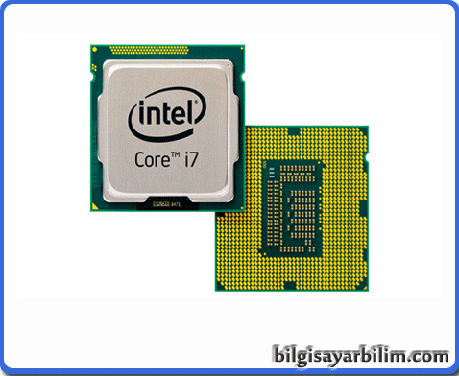Bilgisayarda aritmetik ve mantıksal işlemlerin yapıldığı donanımdır.

Bilgisayarın beyni olarak da bilinir.

Giriş birimlerinden aldığı veriler üzerinde işlemler yaparak sonuçları çıktı birimlerine gönderir.

Bilgisayarın hızı denilince aklımıza gelmesi gereken en önemli hız kaynağı işlemcinin hızıdır.

**Sabit Disk (Harddisk)**

Bilgisayarda bilgilerin kalıcı olarak depolandığı yerdir.

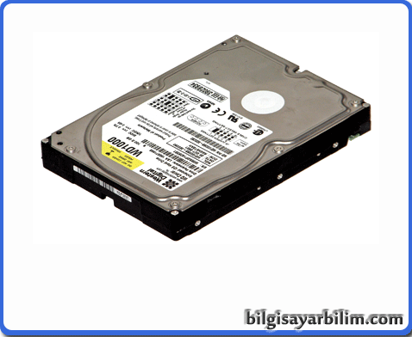Bilgisayar kapandığında üzerindeki bilgiler silinmez.

Manyetik disklerin bir araya gelmesiyle oluşur.

Çeşitli boyut ve kapasiteye sahiptirler.

**RAM Bellek (Geçici Bellek)**

Bilgisayar açıldığında işletim sistemi ve gerekli programlar RAM’e yüklenir.

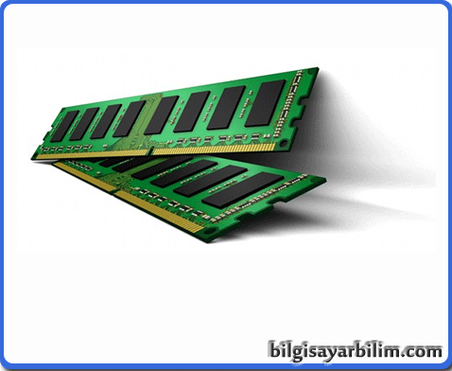Bu bellekler verilerin geçici olarak kaydedildiği yerdir.

Bilgisayar açık olduğu sürece programlar burada çalışır.

Bilgisayar kapatıldığında üzerindeki bilgiler silinir.

RAM’in büyüklüğü bilgisayarın hızını etkiler.

**Ekran Kartı**

Bir bilgisayarda yapılan tüm işlemlerin monitörde görüntülenebilecek hale getirilmesini sağlayan parçadır.

Üzerindeki girişler sayesinde görüntüyü monitöre aktarır.

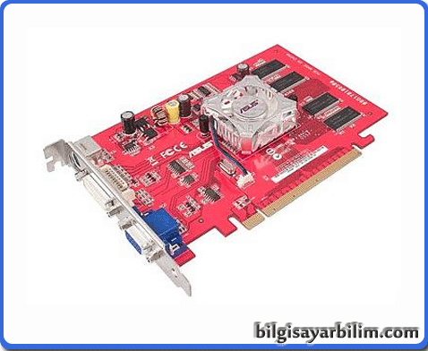

Ekran Kartı

**Ses Kartı**

Bilgisayarın sesi işlemesini ve daha sonra bu sesi kullanıcıya aktarmayı sağlayan bir karttır.

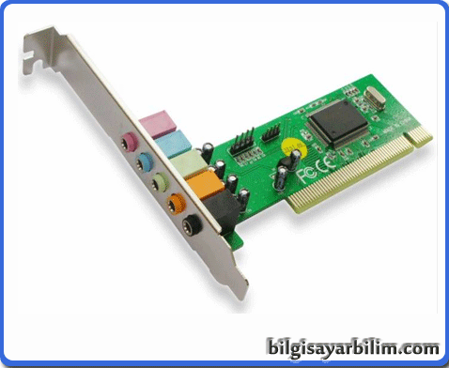

Ses Kartı

**Ağ (Ethernet) Kartı**

Bilgisayarın ağa bağlanıp veri alışverişinde ve iletişimde bulunabilmesini sağlayan elektronik devredir.

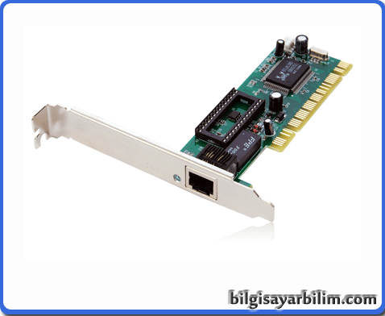

Ağ (Ethernet) Kartı

**Güç Kaynağı**

Bilgisayarın tüm parçalarına gerekli gücü (elektrik akımı) sağlayan donanımdır.

Bilgisayara gelen şehir elektriğinin gücünü küçülterek, kasanın içindeki donanımların kullanabilmesi için dağıtan donanım birimidir.

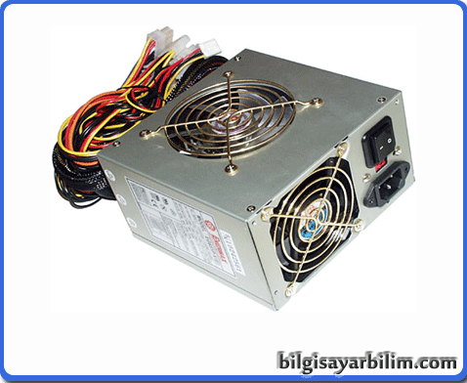

Güç Kaynağı

**Tümleşik/Birleşik Donanım**

Günümüzde birçok donanım anakart üzerinde yer almaktadır. Örneğin, ses kartı, modem, ağ kartı, ekran kartı gibi.

Bu şekilde ayrıca takılmasına gerek duyulmayan, anakart üzerinde gelen donanımlara tümleşik donanım adı verilir.